Documentación prueba técnica DrakeTech

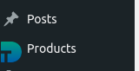Plugin:  
  
Al activar el Plugin aparece en el menú izquierdo una nueva opción llamada “Products” para poder gestionar los productos que se visualizaran en el carrusel.

En esta opción se pueden crear, listar, eliminar y editar los productos, cada producto cuenta con 3 campos: Imagen, Estado del producto y Descripción

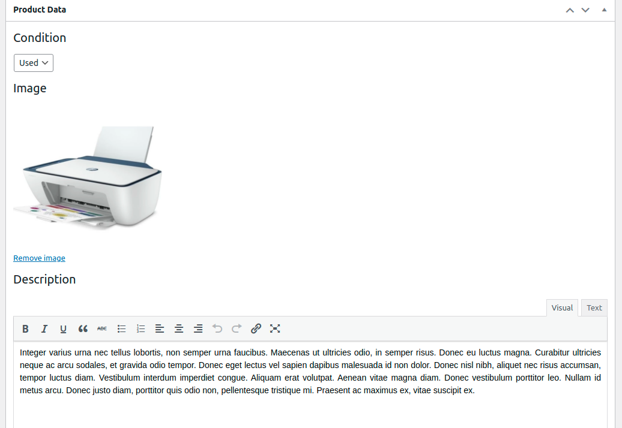

El Plugin tambien genera un shortcode para insertarlo donde desees, el shortcode es el siguiente:

[draketech_product_carousel condition="all"]

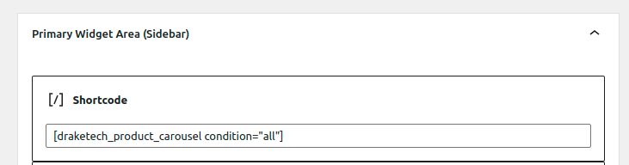El campo condition puede tener los siguientes valores: all, new y used, esto para filtrar los productos que va a mostrar, en este ejemplo se puede ver que el shortcode se inserto en el widget del Sidebar.

Este es el resultado del Shortcode:

